BỘ GIÁO DỤC VÀ ĐÀO TẠO KỲ THI TỐT NGHIỆP THPT NĂM 2025
Bài thi: KHOA HỌC TỰ NHIÊN
ĐỀ THAM KHẢO SỐ 24
(Đề có 05 trang)

Môn thi thành phần: HÓA HỌC
Thời gian làm bài: 50 phút, không kể thời gian phát đề

Cho nguyên tử khối (amu): H=1 ; O=16 ; S=32 ; F=19 ; Cl=35,5 ; N=14 ; P=31 ; C=12 ; Li=7 ; Na=23; K=39 ; Mg=24 ; Ca=40 ; Ba=137 ; A l=27 ; Fe=56 ; Cu=64 ; Pb=207 ; Ag=108.
* Số sóng hấp thụ đặc trưng trên phổ hồng ngoại của một số nhóm chức
Loại hợp chất | Liên kết  hấp thụ | Số sóng (cm⁻¹) | Loại hợp chất | Liên kết  hấp thụ | Số sóng (cm⁻¹)
Aldehyde | C=O | 1740 - 1670 | Alcohol | O-H | 3650 - 3200
 | C-H | 2850 - 2700 | Ester | C=O | 1750 - 1715
Carboxylic  acid | C=O | 1750 - 1680 |  | C-O | 1300 - 1000
 | O-H | 3000 - 2500 | Ketone | C=O | 1740 - 1670
 |  |  | Amine | N-H | 3500 - 3200

PHẦN I. Thí sinh trả lời từ câu 1 đến câu 18. Mỗi câu hỏi thí sinh chỉ chọn một phương án.
Câu 1. Hemoglobin (huyết cầu tố) có phân tử khối là 14000. Mỗi phân tử hemoglobin chỉ chứa 1 nguyên tử sắt. Phần trăm về khối lượng của sắt trong hemoglobin là
A. 0,80%. B. 0,40%. C. 4,00%. D. 0,25%.
Câu 2. Linoleic acid là acid béo thiết yếu cần thiết nhất trong cơ thể người do có thể bị chuyển hoá tạo ra nhiều acid béo omega-6 khác như arachidonic acid, docosatetraenoic acid. Arachidonic acid chiếm khoảng 10 – 20% hàm lượng acid béo phospholipid trong cơ xương và có cấu tạo như sau:
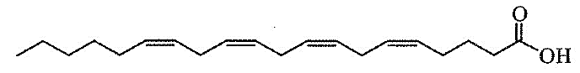
Số nguyên tử hydrogen trong một phân tử arachidonic acid là
A. 20. B. 34. C. 30. D. 32.
Câu 3. Hợp chất nào sau đây là amino acid?
A. CH₃NHCH₂CH₃. B. H₂NCH(CH₃)COOH.
C. HOCH₂COOH. D. H₂NCH₂COOCH₃.
Câu 4. Phát biểu nào sau đây không đúng?
A. Glycine có tính chất lưỡng tính.
B. Lòng trắng trứng tác dụng với nitric acid tạo thành hợp chất rắn có màu tím.
C. Dimethylamine là amine bậc hai.
D. Ở pH = 2, glycine nhận proton trở thành cation.
Câu 5. Polyethylene là sản phẩm của phản ứng trùng hợp chất nào dưới đây?
A. CH₂=CH-Cl. B. CH₂=CH-C₆H₅. C. CH₂=CH-CH₃. D. CH₂=CH₂.
Câu 6. Phát biểu nào sau đây về xà phòng là đúng?
A. Là chất giặt rửa tự nhiên.
B. Làm giảm chất lượng của sợi vải.
C. Dùng được với nước cứng (nước chứa nhiều ion Ca²⁺ và Mg²⁺).
D. Có thể sản xuất từ chất béo hoặc từ dầu mỏ.

Câu 7. Cho các cặp oxi hoá - khử của các kim loại và thế điện cực chuẩn tương ứng:
Cặp oxi hoá-khử | Fe²⁺/Fe | Sn²⁺/Sn | Zn²⁺/Zn | Ni²⁺/Ni
Thế điện cực chuẩn (V) | -0,440 | -0,138 | -0,763 | -0,257
Trong số các kim loại trên, kim loại có tính khử yếu nhất là
A. Fe. B. Sn. C. Ni. D. Zn.
Câu 8. Xăng E5 chứa 5% thể tích ethanol hiện đang được sử dụng phổ biến ở nước ta để thay thế một phần xăng thông thường. Một người đi xe máy mua 3 lít xăng E5 để đổ vào bình chứa nhiên liệu. Thể tích ethanol có trong 3 lít xăng trên là
A. 150 mL. B. 138 mL. C. 100 mL. D. 75 mL.
Câu 9. Cho sơ đồ phản ứng theo đúng tỉ lệ mol
(1); (2) ;
(3) ; (4) .
Biết X có công thức phân tử C₆H₁₀O₄ và chứa hai chức ester; X₁, X₂ đều có hai nguyên tử carbon trong phân tử và khối lượng mol của X₁ nhỏ hơn khối lượng mol của X₂.
Cho các phát biểu sau:
(a) Phân tử khối của X₄ là 46.
(b) X₅ là hợp chất hữu cơ đa chức.
(c) X₆ có thể tham gia phản ứng tráng bạc.
(d) Phân tử X₂ có hai nguyên tử oxygen.
(e) Dung dịch X₁ làm quỳ tím hóa xanh.
(f) Nhiệt độ sôi của X₃ cao hơn của X₄.
Số phát biểu đúng là
A. 1. B. 4. C. 2. D. 3.
Câu 10. Một mẫu nước cam có khối lượng riêng 1,05 g/mL, chứa 2,5% fructose và 2,0% glucose về khối lượng. Khối lượng fructose trong 500 mL mẫu nước cam trên là
A. 10,500 gam. B. 23,625 gam. C. 13,125 gam. D. 26,325 gam.
Câu 11. Vị chua của giấm ăn là do chứa
A. formic acid. B. citric acid. C. acetic acid. D. oxalic acid.
Câu 12. Khí X làm đục nước vôi trong và được dùng làm chất tẩy trắng bột gỗ trong công nghiệp giấy. Chất X là
A. CO₂. B. SO₂. C. NH₃. D. O₃.
Câu 13. Pin Mặt Trời (pin quang điện) bao gồm nhiều tế bào quang điện làm biến đổi năng lượng ánh sáng thành năng lượng điện. Pin Mặt Trời mang đến rất nhiều lợi ích, nó được ứng dụng khá rộng rãi trong đời sống hiện nay. Phát biểu nào sau đây không đúng của việc sử dụng pin Mặt Trời?
A. Sử dụng nguồn năng lượng vô tận là ánh sáng mặt trời.
B. Tạo ra được nguồn năng lượng sạch.
C. Pin mặt trời tạo ra dòng điện nhờ phản ứng oxi hóa hydrogen.
D. Công suất sản sinh dòng điện phụ thuộc vào cường độ ánh sáng.
Câu 14. Trong mật ong, carbohydrate có hàm lượng nhiều nhất (chiếm khoảng 40%) và làm cho mật ong có vị ngọt sắc là
A. saccharose. B. cellulose. C. fructose. D. tinh bột.
Câu 15. "Điện phân là quá trình oxi hóa khử xảy ra trên bề mặt các điện cực dưới tác dụng của...(1)... đi qua dung dịch chất điện li hoặc chất điện li …(2)…". Nội dung phù hợp trong ô trống (1), (2) lần lượt là
A. dòng điện xoay chiều, ở dạng khí. B. dòng điện một chiều, nóng chảy.
C. dòng điện xoay chiều, nóng chảy. D. dòng điện một chiều, ở dạng khí.
Câu 16. Phổ hồng ngoại (IR) của chất hữu cơ X được cho như sau:
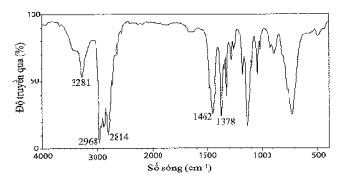
Dựa vào Bảng phụ lục và phổ hồng ngoại, X có thể là chất nào trong số các chất sau?
A. CH₃CH₂NHCH₂CH₃. B. CH₃CH₂COOH.
C. CH₃CH₂COCH₃. D. CH₃CH₂CH₂CH=O.
Câu 17. Chất nào sau đây là chất khí ở điều kiện thường?
A. Ethyl acetate. B. Acetic acid. C. Alanine. D. Methylamine.
Câu 18. Cho các polymer sau: PE, PVC, cao su buna, poly(methyl methacrylate), tơ olon, tơ nylon-6,6. Số polymer được điều chế bằng phản ứng trùng hợp là
A. 2. B. 3. C. 5. D. 4.

PHẦN II. Thí sinh trả lời từ câu 1 đến câu 4.
Trong mỗi ý a), b), c), d) ở mỗi câu, thí sinh chọn đúng hoặc sai.
Câu 1. Điện phân dung dịch NaCl có màng bán thấm ngăn giữa anode với cathode (các điện cực đều là các điện cực trơ). Màng bán thấm chỉ cho ion Na⁺ đi qua. Sơ đồ bình điện phân như hình sau:
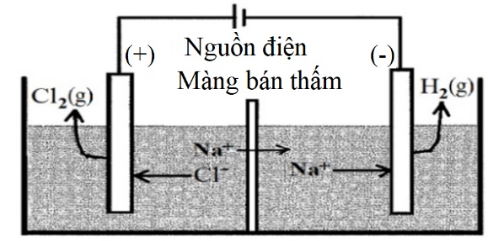
a) Tại cực âm (anode) xảy ra quá trình khử H₂O thành khí H₂ và OH⁻.
b) Tại cực dương xảy ra quá trình oxi hóa Cl⁻(aq) thành khí Cl₂.
c) Lượng (số mol) Na⁺ trong dung dịch giảm dần trong quá trình điện phân.
d) Phản ứng chung trong bình điện phân là: 2NaCl + 2H₂O 2NaOH + H₂ + Cl₂.

Câu 2. Saccharose octaacetate có công thức C₂₈H₃₈O₁₉ hay (C₂H₃O₂)₈C₁₂H₁₄O₃, là ester của acetic acid với saccharose. Saccharose octaacetate được dùng làm chất nhũ hoá, chất kháng nấm trong các chế phẩm thuộc lĩnh vực dược phẩm, mĩ phẩm. Cơ quan Quản lí Thực phẩm và Dược phẩm Mỹ (FDA) cho phép sử dụng saccharose octaacetate làm chất phụ gia thực phẩm, chất chống cắn móng tay và mút ngón tay ở trẻ do tính chất rất đắng của nó.
a) Phân tử khối của saccharose octaacetate là 686.
b) Trong phân tử saccharose octaacetate có 6 nhóm chức ester.
c) Để tổng hợp saccharose octaacetate theo phương pháp “Hoá học xanh” (green chemistry), người ta tiến hành ester hoá saccharose trong điều kiện chiếu xạ siêu âm (ultrasonic irradiation), cho 10 gam saccharose phản ứng với 30 mL acetic anhydride (D = 1,08 g/mL) với hiệu suất 75% thì thu được khối lượng saccharose octaacetate (làm tròn đến hàng phần mười) là 14,9 gam.
d) Saccharose octaacetate không độc nên được ứng dụng trong lĩnh vực dược phẩm, mỹ phẩm.
Câu 3. Glutamic acid là một amino acid có vai trò quan trọng trong việc trao đổi chất của cơ thể động vật có công thức cấu tạo như hình:
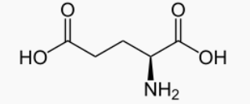
a) 1 mol glutamic acid có thể phản ứng tối đa với 2 mol NaOH (trong dung dịch).
b) Glutamic acid là hợp chất hữu cơ tạp chức.
c) Trong phân tử glutamic acid có chứa 5,12% hydrogen về khối lượng.
d) Tên gọi theo danh pháp thay thế của glutamic acid là 2-aminopentane-1,5-dioic acid.
Câu 4. Học sinh T tiến hành thí nghiệm pha loãng 10 mL dung dịch H₂SO₄ 98% (D = 1,84g/mL) bằng 60 mL H₂O (D = 1g/mL)
a) Quá trình pha H₂SO₄ từ đặc thành loãng là quá trình thu nhiệt.
b) Khi pha loãng acid, học sinh T rót từ từ nước vào acid và dùng đũa thủy tinh khuấy đều.
c) Nồng độ phần trăm của dung dịch H₂SO₄ thu được sau khi pha loãng là 23,0%.
d) Sulfuric acid đặc dễ gây bỏng khi rơi vào da.
PHẦN III. Thí sinh trả lời từ câu 1 đến câu 6.
Câu 1. Phân tích nguyên tố hợp chất hữu cơ E cho kết quả phần trăm khối lượng carbon, hydrogen và oxygen lần lượt là 54,55%; 9,09% và 36,36%. Dựa vào phương pháp phân tích khối phổ (MS) xác định được phân tử khối của E là 88. Mặt khác, phổ hồng ngoại (IR) cho thấy phân tử E không chứa nhóm
-OH nhưng lại chứa nhóm C=O. Thuỷ phân hoàn toàn E trong dung dịch NaOH thu được muối Z (muối sodium của carboxylic acid X) và chất hữu cơ Y. Chất Y có nhiệt độ sôi (64,7°C) nhỏ hơn nhiệt độ sôi của ethanol (78,3°C) (nhiệt độ sôi đều đo ở áp suất 1 atm).
Cho các phát biểu sau:
(1) Chất E có công thức phân tử là C₄H₈O₂.
(2) Trong công nghiệp, chất Y được phối trộn với xăng RON 92 để tạo ra xăng sinh học.
(3) Dựa vào phổ hồng ngoại, có thể phân biệt được 3 chất E, X, Y.
(4) Dung dịch muối Z có môi trường base.
(5) Chất E có thể được điều chế trực tiếp từ phản ứng ester hoá giữa chất Y với propanoic acid.
Các phát biểu đúng gồm những phát biểu nào? (Liệt kê theo thứ tự từ nhỏ đến lớn, ví dụ 123; 234;...)
Câu 2. Cho các chất sau: HCOOCH₃, C₂H₅COOCH₃, CH₃COOCH₃, CH₂=C(CH₃)COOCH₃, CH₃COOH. Có bao nhiêu chất thuộc loại ester no, đơn chức, mạch hở?
Câu 3. Insulin là hormon có tác dụng điều tiết lượng đường trong máu. Thủy phân một phần insulin thu được heptapeptide X mạch hở. Khi thủy phân không hoàn toàn X, thu được hỗn hợp có chứa các peptide: Glu-Gln-Cys, Gly-Ile-Val, Gln-Cys-Cys, Val-Glu-Gln. Nếu đánh số thứ tự amino acid đầu N là số 1 thì amino acid Glu ở vị trí số mấy?
Câu 4. Hiện nay mạ điện được sử dụng rộng rãi trong thực tế, mạ điện là quá trình phủ một lớp kim loại lên bề mặt kim loại khác bằng phương pháp điện phân. Giả sử người ta cần mạ Ag lên một mặt của một chiếc đĩa kim loại hình tròn có bán kính 20cm, độ dày lớp mạ là 0,01 mm. Nếu được cung cấp nguồn điện một chiều có cường độ dòng điện I = 2A thì thời gian cần dùng là t giờ. Biết rằng khối lượng riêng của là 10,5 g/cm³; π =3,14; hằng số Faraday (F= 96500C/mol); hiệu suất điện phân là 100%. Giá trị của t là bao nhiêu? (chỉ làm tròn ở phép tính cuối cùng, kết quả làm tròn đến hàng phần trăm)
Câu 5. Cho các polymer sau: polypropylene, poly(vinyl chloride), nylon-6,6, cellulose, tơ tằm, tơ visco. Có bao nhiêu polymer thuộc loại polymer thiên nhiên?
Câu 6. Tiến hành thí nghiệm chưng cất ethyl alcohol theo các bước sau:
Bước 1: Cho khoảng 100 mL dung dịch ethyl alcohol 30⁰ vào bình cầu 250 mL, thêm đá bọt vào bình cầu.  Bước 2: Lắp dụng cụ thí nghiệm như hình bên  Bước 3: Tiến hành chưng cất và thu lấy phân đoạn chất lỏng có nhiệt độ sôi khoảng 75 – 80⁰C vào bình tam giác. Dùng ống đong đo thể tích chất lỏng chưng cất được.  Cho các phát biểu sau về thí nghiệm trên: | 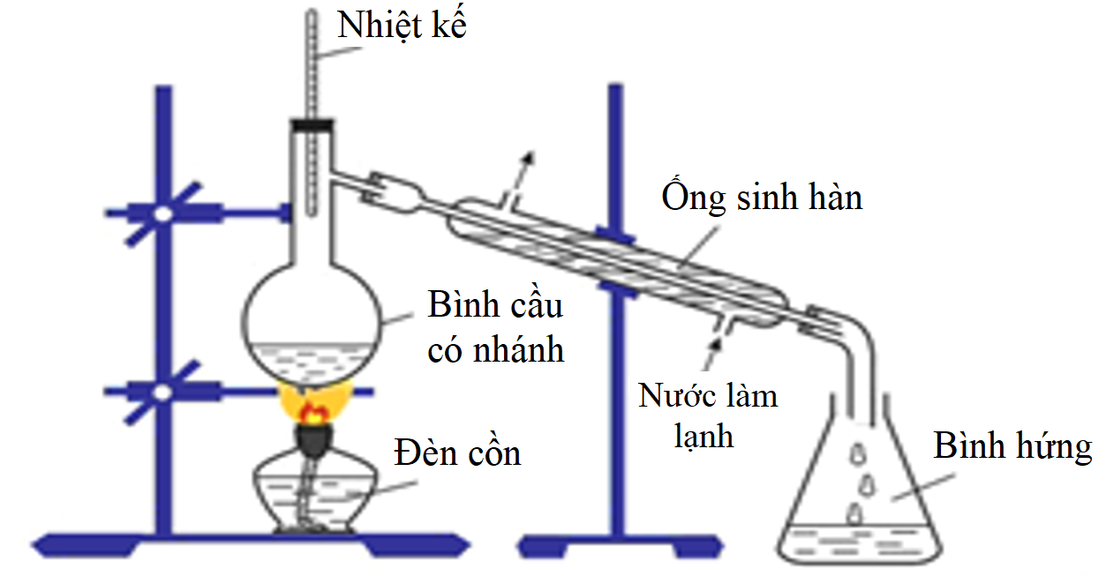
(1) Nhiệt kế dùng để đo nhiệt độ của bình cầu.
(2) Phương pháp sử dụng trong thí nghiệm trên là phương pháp chưng cất ở áp suất thường.
(3) Do nhiệt độ sôi của ethyl alcohol thấp hơn nước, vì vậy chất lỏng thu được ở bình tam giác thành phần chỉ có ethyl alcohol.
(4) Sinh hàn có tác dụng để ngưng tụ hơi thành chất lỏng.
(5) Cho đá bọt vào bình cầu làm tăng sự đối lưu giúp cho chất lỏng không trào lên khi đun nóng.
(6) Ngoài phương pháp chưng cất để tách ethyl alcohol ta còn có thể sử dụng phương pháp kết tinh.
Các phát biểu đúng gồm những phát biểu nào? (Liệt kê theo thứ tự từ nhỏ đến lớn, ví dụ 123; 234;...).

------ HẾT ------
Thí sinh không được sử dụng tài liệu
Cán bộ coi thi không giải thích gì thêm.

